Муниципальное бюджетное общеобразовательное учреждение
"Средняя общеобразовательных школа 30 имени Н. Н. Колокольцова"
Франция
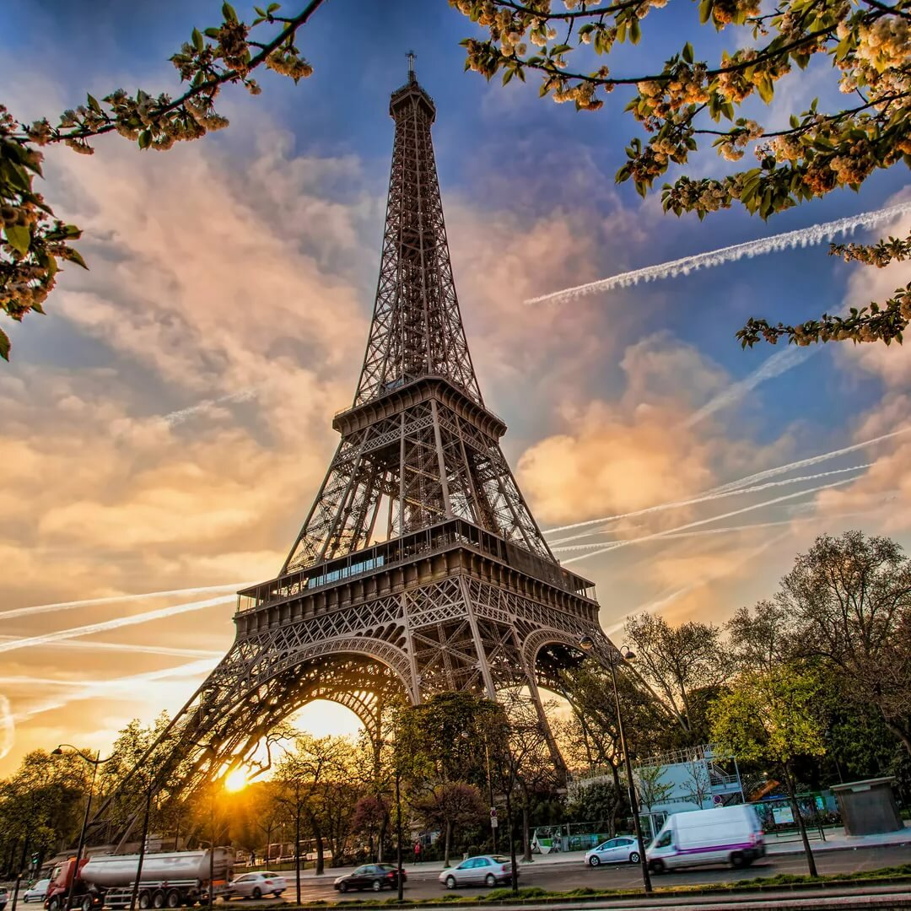
Автор-составитель:
Сабурова Карина
Учащаяся 6е класса

Руководитель:
Сафронова Лариса Владимировна
Учитель иностранного языка

Калтанский городской округ
2020 год

Оглавление
Стр.
Введение...................................................................3
Глава 1. Общие сведения Франции.....................4
Гвала 2. Государственные символы..................5
Глава 3. Достопримечательности Франции.....6
Заключение.............................................................7
Литература..............................................................8
Приложение...........................................................9-10

Введение
Тема моего проекта: "Франция". Почему я выбрала эту тему? Я выбрала эту тему потому что, я интересуюсь этой страной, и мне хочется заинтересовать своих одноклассников этой чудесной страной.

Цель моей работы: изучение истории Франции
Перед собой я поставила следующие цели:
1. Собрать информацию то выбранной теме.
2. Рассказать своим одноклассникам о проделанной работе.

Общие сведения
Официальное название — Французская Республика (Republique Francaise, French Republic). Расположена в западной части Европы. Площадь 547 тыс.км2, численность населения 59,7 млн чел. (2002). Государственный язык — французский. Столица — г. Париж (9,6 млн чел.). Государственный праздник — День взятия Бастилии 14 июля. Денежная единица — евро (с 2002, до этого французский франк).

Географическое положение
Франция расположена между 42°20’ и 51°5’ северной широты; 4°27’ западной и 8°47’ восточной долготы. Протяженность с севера на юг - около 975 км., с востока на запад - около 950 км. На севере территория Франции омывается проливами Северного моря Па-де-Кале и Ла-Манш, на западе — Бискайским заливом и Атлантическим океаном, на юге — Средиземным морем.

Климат
Климат Франции, за исключением горных районов, преимущественно умеренный, с мягкими зимами (за исключением северо-востока страны), на южном побережье — субтропический. Атлантика оказывает большое влияние на северо-запад, где погода характеризуется высокой влажностью, частыми сильными западными ветрами и обилием дождей.

Государственные символы
Флаг
Герб Франции, который существует в виде эмблемы на данный момент, не вызывает у французов таких патриотических чувств и национальной гордости, как французский флаг. Этот символ Франции считается одним из старейших флагов в мире. Его прообразом стала трехцветная кокарда Национальной гвардии времен Французской революции.
Флаг Франции выглядит как сине-бело красный триколор:
Прямоугольной формы, длина его полотна составляет 50 % от ширины.
Полосы равные по ширине, вертикальные.
Последовательность полос следующая: синяя, белая, красная (по направлению от древка к свободному краю).
Версий, объясняющих значение цветов французского триколора, множество.
В основу одной из них легли исторические традиции и события прошлого:
Синий соотносят с цветом плаща святого Мартина.
Белый ассоциируют с Жанной д’Арк, национальной героиней.
Красный считают цветом св. Дионисия из-за цвета хоругви его аббатства – орифламмы. Также этот цвет соотносится с революцией, пламенными сердцами французов и цветом огня в домашних очагах, кровью патриотов-революционеров.

Достопримечательности
Эйфелева башня
Э́йфелева ба́шня (фр. tour Eiffel, МФА: [tu.ʁ‿ɛ.fɛl]) — металлическая башня в центре Парижа, самая узнаваемая его архитектурная достопримечательность. Названа в честь главного конструктора Гюстава Эйфеля; сам Эйфель называл её просто «300-метровой башней» (tour de 300 mètres).
Башня, впоследствии ставшая символом Парижа, была построена в 1889 году и первоначально задумывалась как временное сооружение, служившее входной аркой парижской Всемирной выставки 1889 года.
Эйфелеву башню называют самой посещаемой платной[1] и самой фотографируемой достопримечательностью мира

Диснейлен
Disneyland P (читается Диснейлэ́нд; до 1994 года Евро-Диснейленд; до 2009 года Disneyland Resort) — комплекс парков развлечений компании «Уолт Дисней» в городе Марн-ля-Вале в 32 км восточнее Парижа. Площадь парка составляет около 1943 га. В среднем за год парижский Диснейленд посещают 12,5 млн человек.
Открытие парка состоялось 12 апреля 1992 года. На территории Диснейленда находятся два тематических парка Disneyland Park (с 1992) и Walt Disney Studios Park (с 2002 года), увеселительный парк Disney Village, поле для гольфа Golf Disneyland, а также отели и деловые и жилые кварталы.

Заключение
Изучая иностранный язык, вы можете понять, о чем поют ваши любимые певцы, как говорят в фильмах ваши любимые актёры. Это замечательно! Вы также можете показать свои знания иностранного языка перед друзьями и семьёй, вы можете легко общаться с иностранцами. Всё больше и больше людей отправляются в командировку за границу, и знание языка - огромный плюс для них.

Литература
ru.wikipedia.org
https://blazon.ru/strany/flag-frantsii.html
https://france.promotour.info/geo.php
ru.wikipedia.org putidorogi-nn.ru
ru.wikipedia.orgtraveller-eu.ruchydesa-mira.rumasterok.livejournal.com

Приложение 1
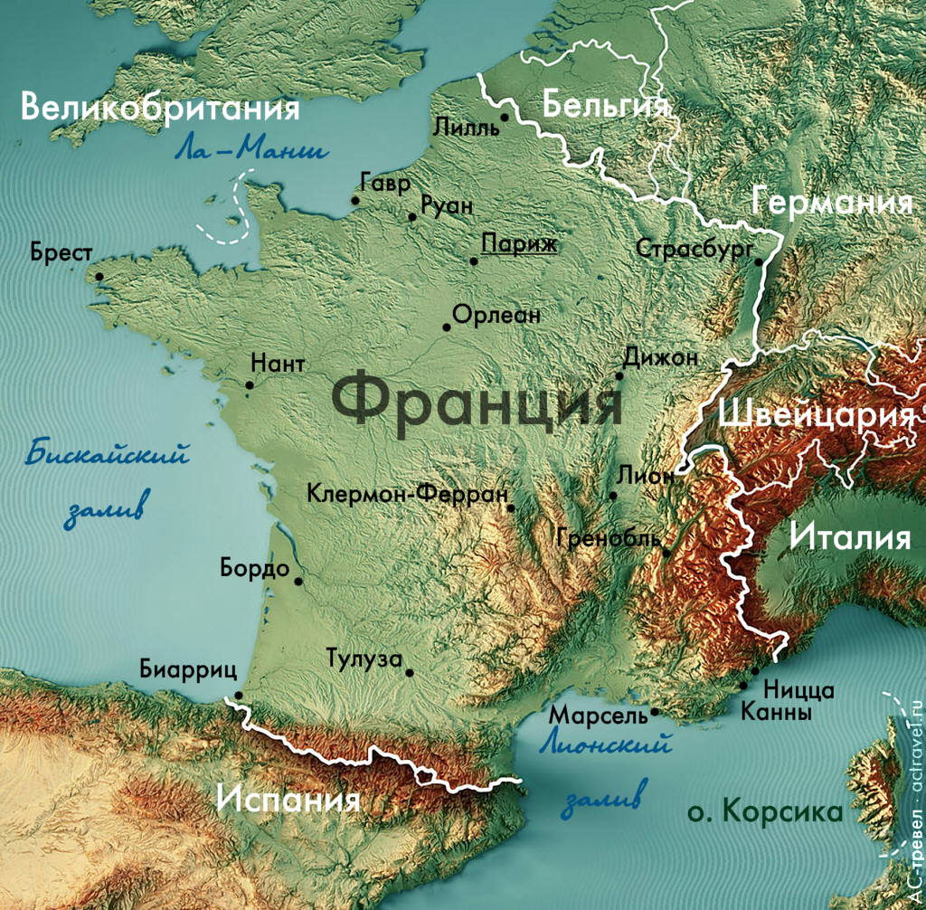
Приложение 2
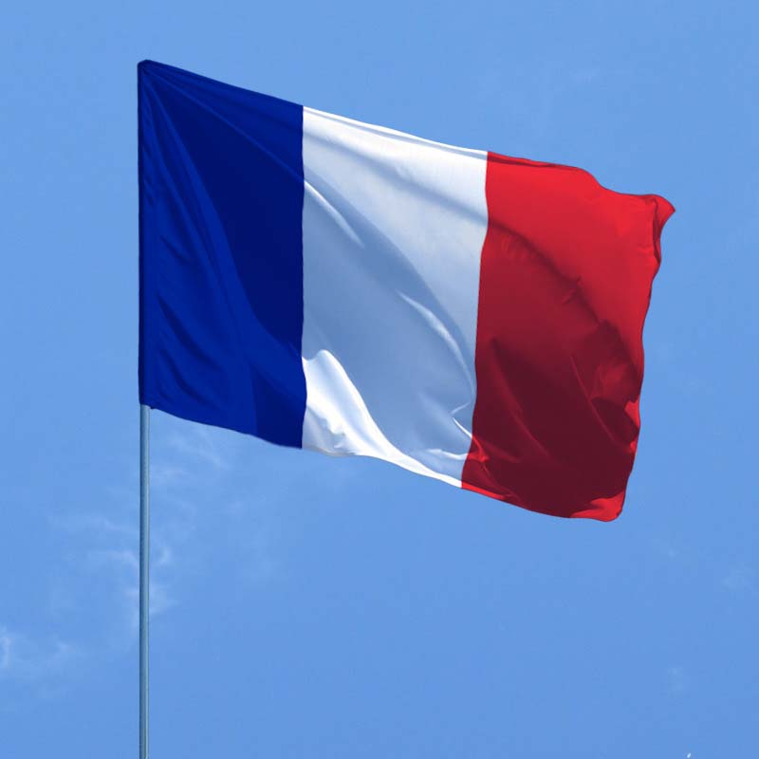

Приложение 3
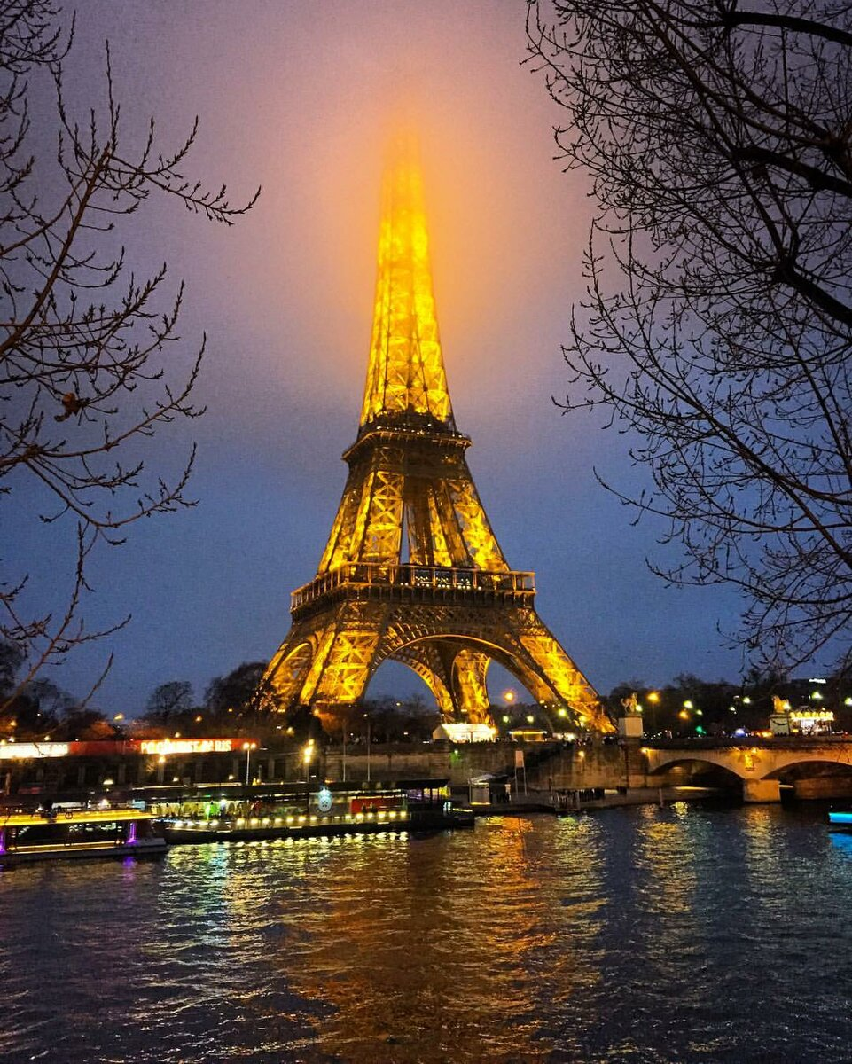
Приложение 4
